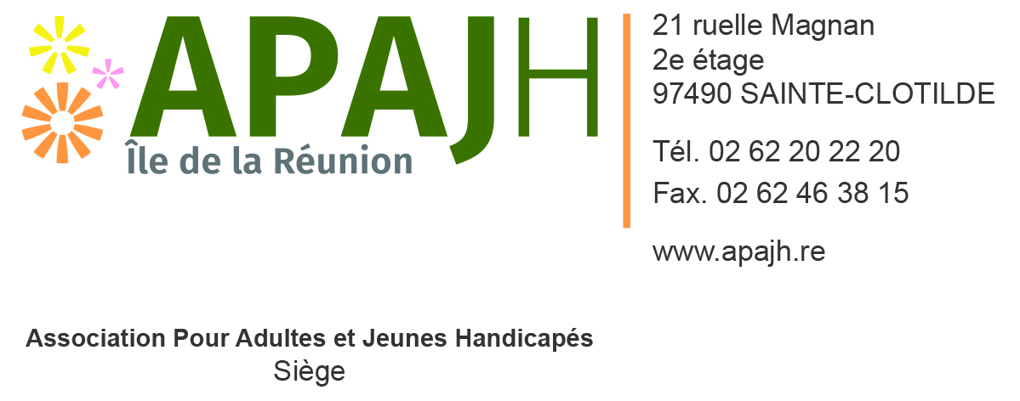

Accord d’Entreprise
APAJH Réunion

Mise en place du Comité Social et Economique unique et des Représentants de proximité

Entre

L’APAJH Réunion
Dont le siège social est situé : 21, ruelle Magnan
97490 Sainte Clotilde

Représentée par
agissant en qualité de Directeur général
d’une part,

Et

L’organisation syndicale UIR-CFDT représentée par
agissant en qualité de Déléguée syndicale
d’autre part

Préambule

Les dernières évolutions des dispositions légales ont modifié les actuelles instances représentatives du personnel.

L’ordonnance relative à la nouvelle organisation du dialogue social et économique dans l’entreprise et favorisant l’exercice et la valorisation des responsabilités syndicales du 22 septembre 2017 impose ainsi la mise en place d’une nouvelle instance représentative du personnel dans les entreprises d’au moins 11 salariés. Cette nouvelle instance dénommée le Comité Social et Economique (CSE) est une
fusion des 3 instances représentatives du personnel connues jusqu’à maintenant (DP,CE et CHSCT).

L’Association APAJH Réunion, attachée à l’importance de la représentation du personnel et en cohérence avec les réalités organisationnelles de son activité a décidé de mettre en place un Comité Social et Economique unique.
Afin de garantir la représentation de l’ensemble du personnel et de prendre en compte au plus proche les préoccupations de l’ensemble des salariés, les parties signataires conviennent également de mettre en place des représentants de proximité.

Article 1 - Objet

Le présent accord s’inscrit dans le cadre des dispositions des articles L. 2313-1, L2313-2, L.2313-7 et L.2315-41 du Code du travail.
L’objet de cet accord est d’organiser la mise en place d’un CSE unique couvrant l’ensemble des établissements de l’Association et d’instaurer des représentants de proximité.

Article 2 - Champ d’application

Le présent accord s’applique à l’ensemble des établissements et services de l’Association APAJH Réunion.

Article 3 - Périmètre des établissements distincts – Mission SSCT

Au terme de la négociation, les parties signataires conviennent qu’il n’y a aucun établissement distinct servant à délimiter un périmètre différent de celui d’un CSE unique.
Dans ce contexte, le CSE unique se réunira à minima tous les deux mois.

En outre, les parties signataires attribuent au CSE unique les missions concernant la santé, la sécurité et les conditions de travail. Ces thèmes seront abordés au moins 4 fois par an, lors des réunions CSE.

Article 4 - Mise en place des représentants de proximité

Article 4.1 - Nombre de représentants de proximité

Le nombre de représentants de proximité est de 5 pour l’Association.

Un pour le CMPP-Siège, à Sainte-Clotilde
Un pour le FH-SAVS, à Sainte-Marie
Un pour la MPL, à Sainte-Marie
Un pour le DITEP, à Saint-Gilles
Un pour la MHL, à Saint-Gilles

Ces représentants de proximité sont désignés selon les modalités prévues par l’article 4.2 du présent accord.

Article 4.2 - Modalités de désignation des représentants de proximité

Au sein de chaque regroupement d’établissement listé à l’article 4.1 du présent accord, les représentants de proximité sont désignés parmi les membres élus de la délégation du personnel au sein du CSE unique.

La désignation des représentants de proximité sera effectuée lors de la première réunion du CSE unique par une résolution à la majorité des membres présents.

Le représentant de proximité est désigné pour la durée du mandat de la délégation du personnel au CSE.
Toutefois, la mutation du représentant de proximité dans un établissement distinct de celui pour lequel il a été désigné emporte la fin de son mandat. Il pourra également être mis fin au mandat de représentant de proximité en cas de démission du mandat ou de rupture du contrat de travail.
En cas de perte du mandat de représentant de proximité, la désignation d’un nouveau représentant de proximité sera effectuée lors de la réunion du CSE suivant la perte du mandat par une résolution à la majorité des membres présents.

Article 4.3 - Attributions des représentants de proximité

Les représentants de proximité, élus au CSE unique, sont notamment compétents sur les questions relevant de la santé, de la sécurité et des conditions de travail.

Ils contribuent de ce fait à la promotion de la santé, de la sécurité et des conditions de travail, inhérente à une démarche QVT.

Article 4.4 - Modalités de fonctionnement

Le nombre d’heures de délégation des représentants de proximité sera de 20 par mois.
Ce crédit d’heures est réparti en parts égales entre l’ensemble des représentants de proximité (soit 4 par mois par représentant de proximité).
L’employeur met à disposition le matériel nécessaire à l’exercice de leur mission.

Article 5 - Durée de l’accord – Suivi –Rendez-vous

L’accord est conclu pour une durée indéterminée.

Les parties conviennent de se réunir, dans le cadre d’une commission de suivi composée paritairement d’un représentant par organisation syndicale représentative signataire d’une part et d’un représentant de la direction d’autre part, afin d’examiner l’application du présent accord, sur convocation écrite du président du CSE, une fois par an, pendant la durée d’application de l’accord.

Les parties conviennent également de se réunir, dans le cadre de cette même commission, sur convocation écrite soit du président du CSE, soit d’une organisation syndicale représentative signataire, si l’une des parties l’estime utile, afin d’envisager l’opportunité de réviser le présent accord.

Article 6 - Agrément et entrée en vigueur de l’accord

Le présent accord est présenté à l’agrément au titre de l’article L 314-6 du code de l’action sociale et des familles.

Le présent accord entrera en vigueur le premier jour du mois civil suivant la publication au Journal Officiel de l’arrêté d’agrément.

Article 7 - Révision - Dénonciation

Le présent accord est révisable dans les conditions prévues par les dispositions légales et réglementaires.
Toute demande de révision dans les conditions fixées à l’article L. 2261-7-1 du Code du travail est obligatoirement accompagnée d’une rédaction nouvelle concernant le(ou les) article(s) soumis à révision et notifiée par lettre recommandée avec accusé de réception ou contre décharge à chacune des parties.

Au plus tard dans le délai de 3 mois à partir de la réception de cette lettre, les parties doivent s’être rencontrées en vue de la rédaction d’un nouveau texte. Le présent accord reste en vigueur jusqu’à la conclusion du nouvel accord.

Article 8 - Formalités de dépôt et de publicité

Le présent accord fera l’objet des formalités de dépôt et de publicité auprès de la DIECCTE et du conseil de prud’hommes conformément aux dispositions légales et réglementaires.

Fait en deux exemplaires, dont un pour chaque partie
à Saint-Denis, le 11 septembre 2018

Directeur Général Déléguée Syndicale UIR-CFDT

